UBUNTU

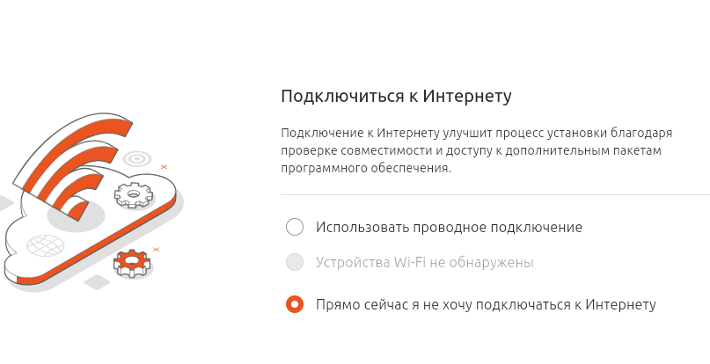

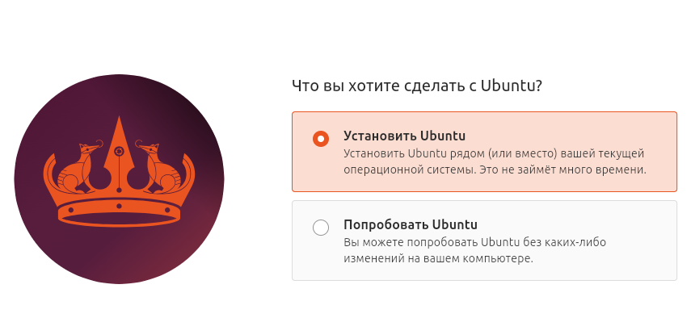

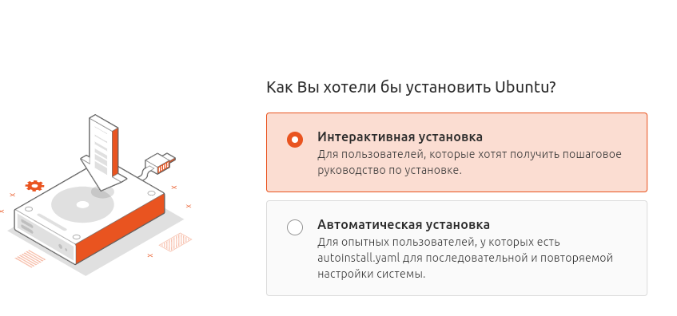

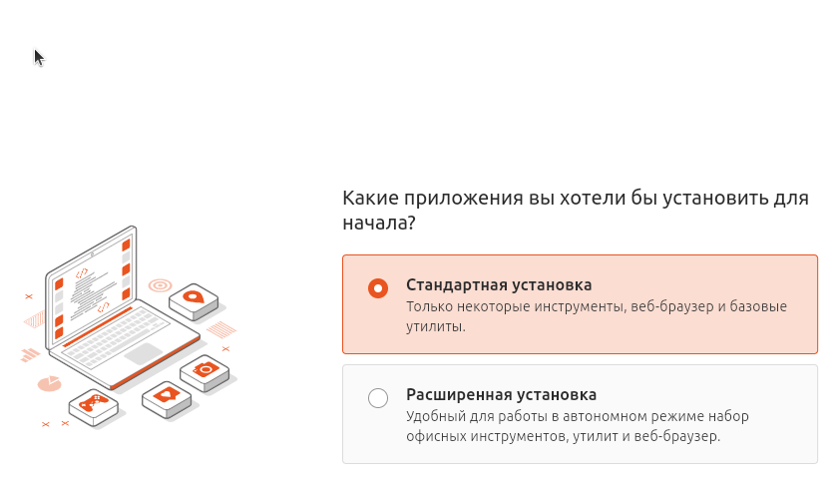

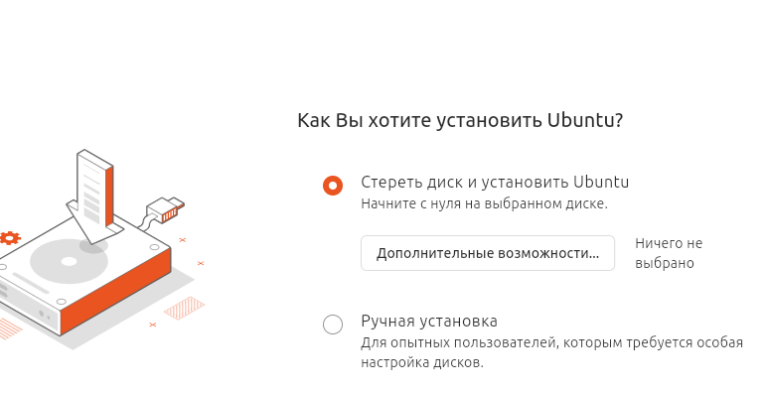

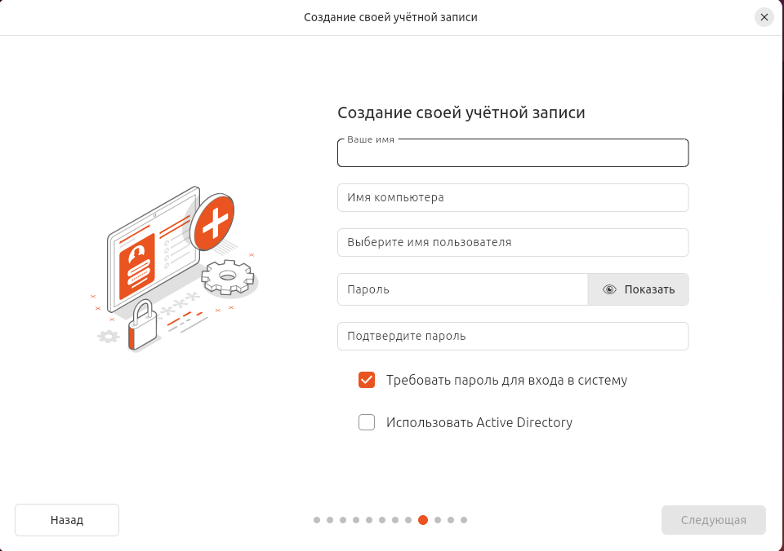

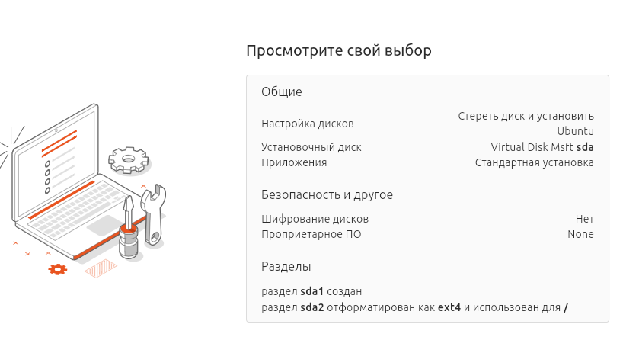

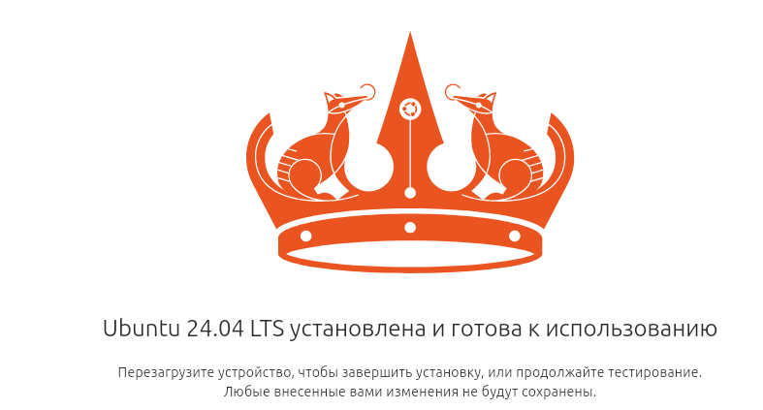

НАСТРОЙКА UBUNTU

Настройка терминала

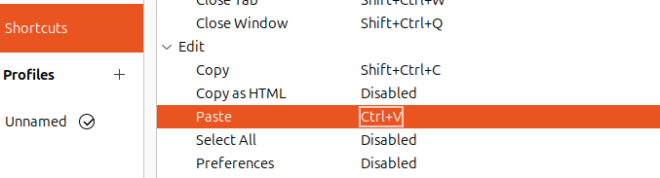

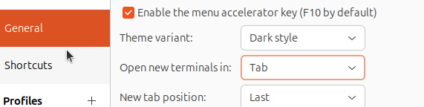

Обновление системы через терминал

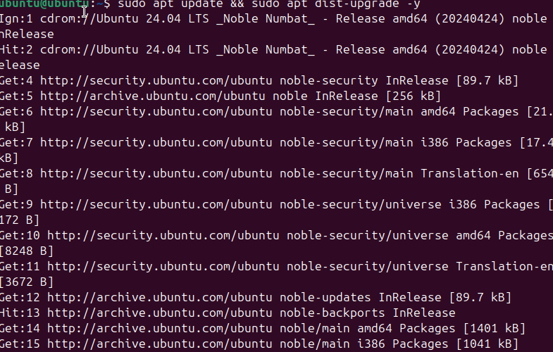



Удаляем предустановленную snap версию веб-браузера Firefox и устанавливаем deb версию

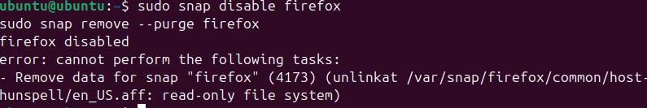

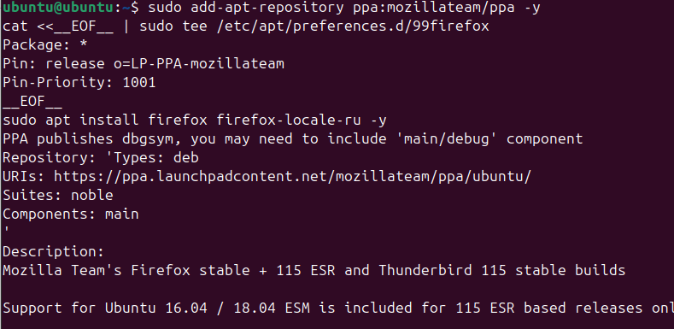

Устанавливаем deb версию веб-браузера Chromium

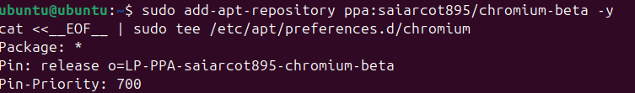

**Установка пакета кодеков мультимедия ubuntu-restricted-extras**

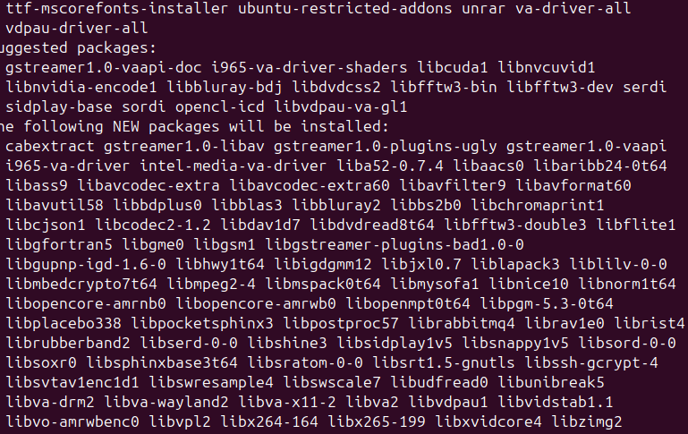

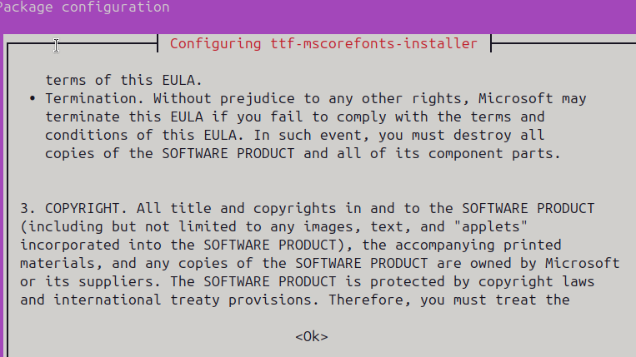

Настройка контекстного меню файлового менеджера Nautilus

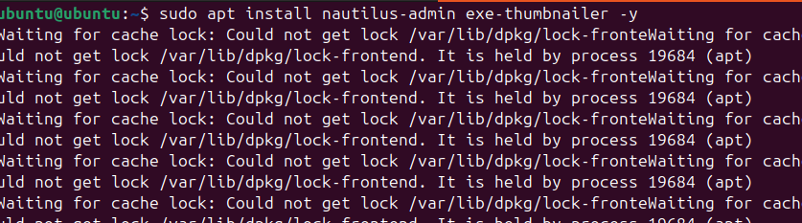

Решаем проблему с отображением кириллицы в текстовом редакторе Gedit

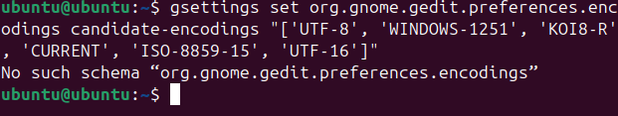

Устанавливаем дополнительную поддержку архиваторов



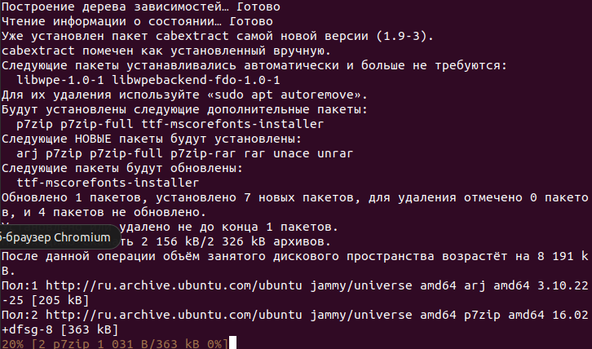

Устанавливаем скриншотер Flameshot и инструмент для создания GIF-анимации Peek

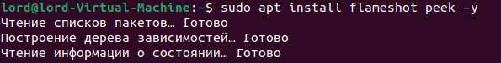

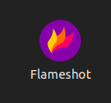

Устанавливаем инструмент GNOME Tweaks для настройки рабочего окружения

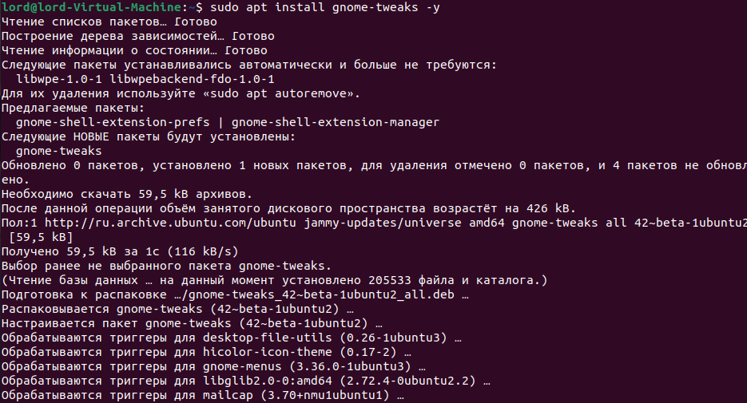

Устанавливаем консольный мониторинг ресурсов Bashtop

